EM算法
JenSen不等式
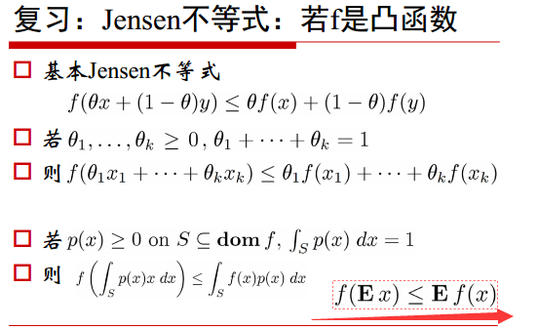

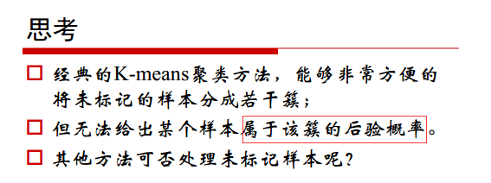

极大似然估计
找出与样本的分布最接近的概率分布模型
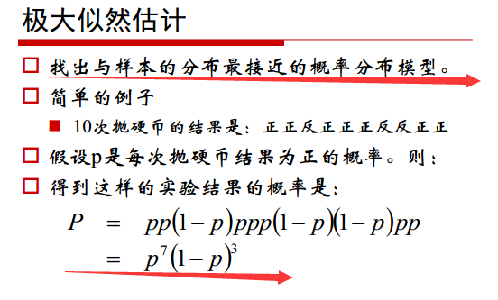
目标函数: 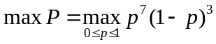
最优解是p=0.7
一般形式
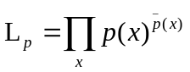
P(x)模式是估计的概率分布
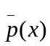是实验结果的分布
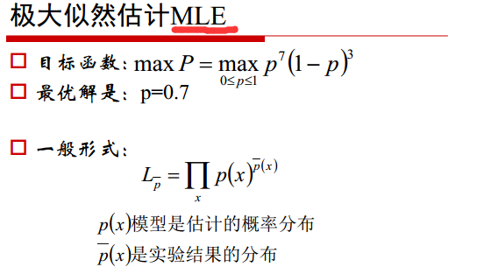
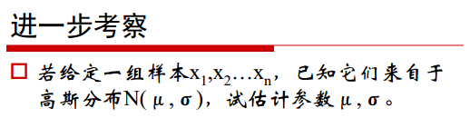
按照MLE的过程分析
高斯分布的概率密度函数:
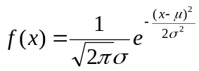
将xi的样本值带入
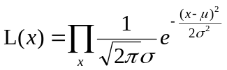
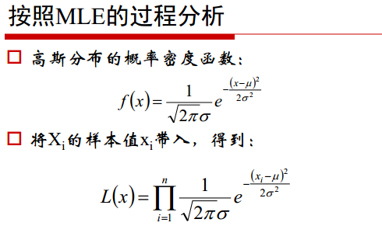
化简:
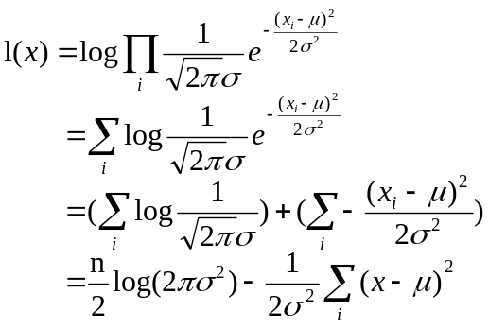
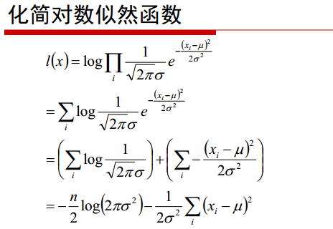
参数估计的结论:
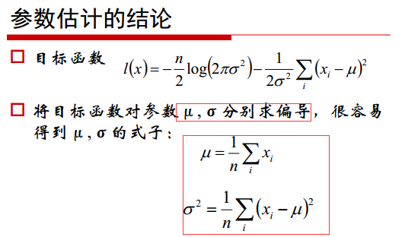
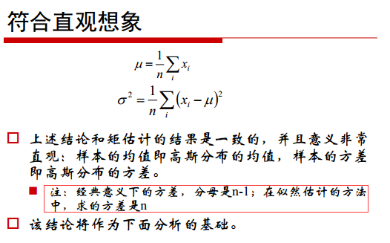

问题: 随机变量无法直接观察到
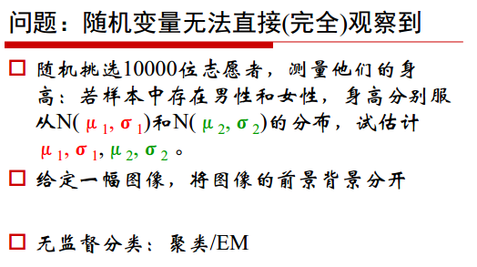
从直观理解猜测GMM的参数估计
随机变量X 是由K个高斯分布混合而成，取各个高斯分布的概率为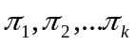，第i个高斯分布的均值为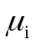，方差为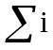，若观测到随机变量X的一系列样本x1,x2,...xn试估计参数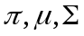。
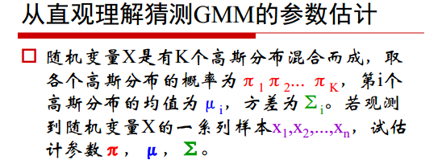

建立目标函数
下面的这个对数似然函数是怎么建立的？
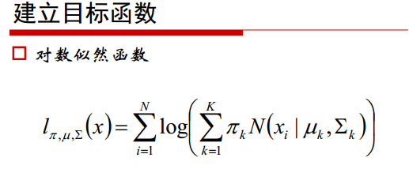
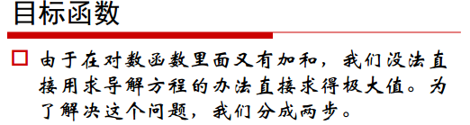

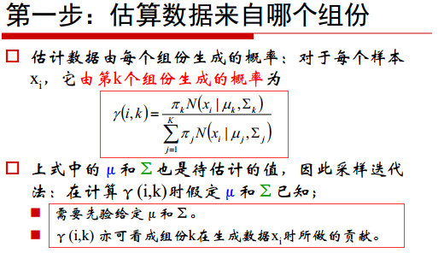

第二步: 估计每个组份的参数
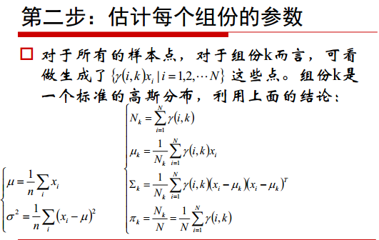

EM算法的提出
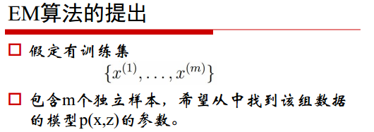
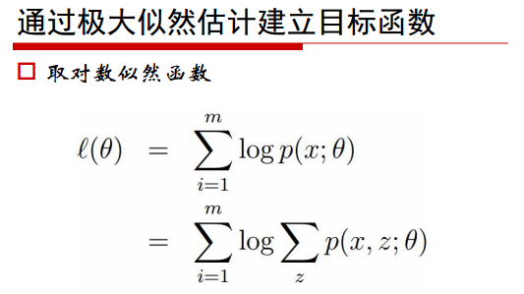

z是隐随即变量，直接找到参数的估计是很困难的。我们的策略是建立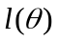的下界，并且求该下界的最大值； 重复这个过程，直到收敛到局部最大值。

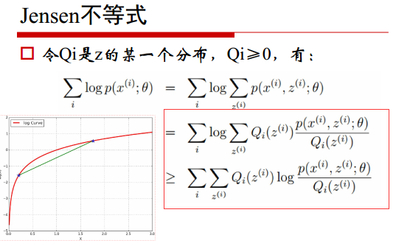
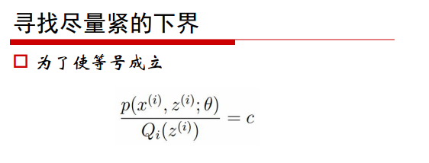
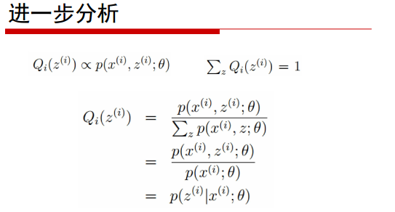
今晚看视频进行详细解释。

